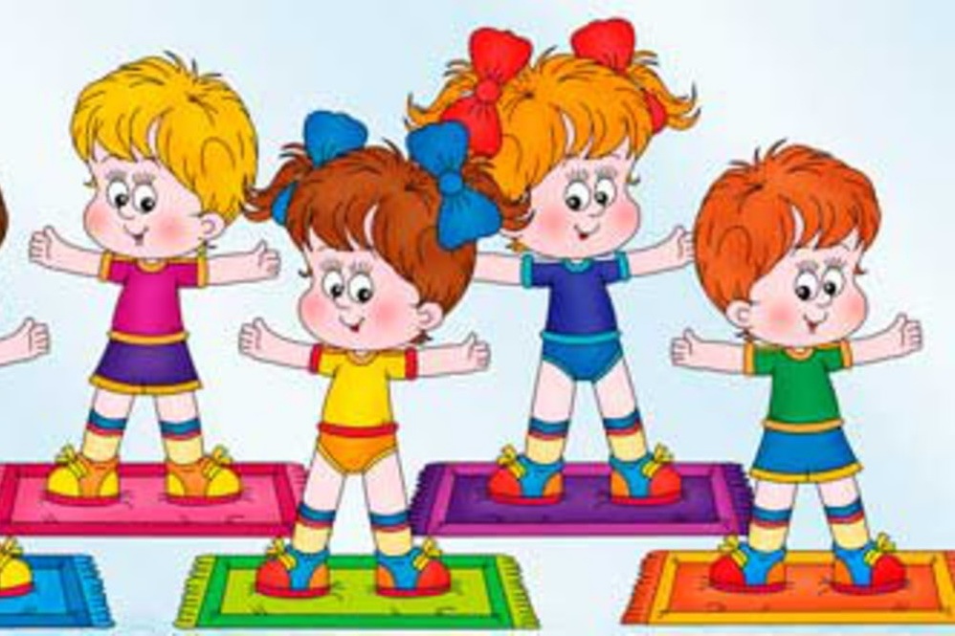

**Консультация для родителей**

**«Роль разных видов гимнастики в**

**здоровьесбережении детей дошкольного возраста»**

**воспитатель Григорьева М. А.**

**МДОУ «Детский сад «12» г. Ухта 2020 г.**

Одной из главных задач детского сада является охрана и укрепление физического и психического здоровья детей и их физическое развитие. Решение этой задачи требует взаимодействия воспитателей и родителей в разных видах деятельности.

В работе с детьми используются такие формы физического развития и оздоровления детей в ДОУ, как физкультурные занятия, физкультминутки, прогулки, подвижные игры и различные виды гимнастики.

**Что же такое гимнастика?** **Гимнастика – это метод физического развития, способствующий укреплению детского организма.**

В нашем дошкольном учреждении проводятся разные виды гимнастики с детьми.

***1. Утренняя гимнастика***

Ежедневно с детьми проводится утренняя гимнастика. Длительность ее обычно составляет 5-8 минут. Как правило, один и тот же комплекс гимнастики повторяется в течение 2 недель.

Основная цель утренней гимнастики – разбудить детский организм от сна, повысить умственную и физическую работоспособность ребенка, улучшить его настроение и подготовить организм к нагрузкам предстоящего дня.

Существует несколько форм проведения утренней гимнастики:

-       традиционная форма с использованием общеразвивающих упражнений с предметами или без них;

-       сюжетная гимнастика, в которой упражнения связаны одним сюжетом;

-       игровая гимнастика, состоящая из 3-4 подвижных игр;

-       ритмическая гимнастика с использованием танцевальных движений и музыкального сопровождения.

***2. Артикуляционная гимнастика***

Движения необходимы не только телу ребенка. Нужна хорошая подвижность органов артикуляции, которая помогает правильно произносить различные звуки. В детском саду артикуляционная гимнастика проводится ежедневно.

Выполнение артикуляционных упражнений полезно в любом возрасте, так как четкая артикуляция – основа хорошей дикции.

При проведении артикуляционной гимнастики нужно лишь помнить, что движения должны быть четкими, состоять из нескольких повторений и выполняться систематично, в противном случае новый навык не закрепится.

Наиболее подвижным речевым органом является язык. Поэтому в детском саду при проведении артикуляционной гимнастики наряду с другими методиками используется методика «Сказки весёлого Язычка».

***3. Дыхательная гимнастика***

На физкультурных занятиях, занятиях по развитию речи, при проведении утренней гимнастики, в свободное от занятий время проводится дыхательная гимнастика с детьми с целью:

-       обучения детей правильному дыханию, в том числе речевому;

-       профилактики заболеваний верхних дыхательных путей;

-       насыщения головного мозга кислородом и улучшения работоспособности;

-       восстановления дыхания после физической нагрузки.

Дыхательная гимнастика – это очень простой и вместе с тем эффективный способ, не требующий особых затрат. Следует помнить лишь то, что дыхательная гимнастика проводится в хорошо проветренном помещении.

Дыхательные упражнения для дошкольников чаще всего проводятся со стихотворным сопровождением.

***4. Пальчиковая гимнастика***

Развитию и совершенствованию мелкой моторики, развитию речи, подготовке кисти руки к письму, повышению работоспособности коры головного мозга служит еще один вид гимнастики, проводимой в детском саду, - пальчиковая гимнастика.

Систематические упражнения по тренировке пальцев рук являются средством стимуляции активности коры головного мозга, что в свою очередь способствует развитию мышления и звукопроизношения.

Работу по развитию движений пальцев и кисти рук следует начинать с самого раннего возраста и проводить на протяжении всего дошкольного детства.

**Виды пальчиковых игр:**

* Народные игры-потешки: «Сорока-белобока», «Ладушки-ладушки», «Этот пальчик» , «Котята»
* Игры с речевым сопровождением (стихами);
* Игры с мелкими предметами (перекладывание пальчиками мелких предметов в емкости, нанизывание бусин на шнурок, различные застежки, шнуровки и т.д.);
* Игры с кинетическим песком;
* Пальчиковый театр.

Вначале дети испытывают затруднения в выполнении многих упражнений. Поэтому отрабатываются упражнения постепенно и сначала выполняются детьми пассивно, с помощью взрослых, а затем уже самостоятельно. Как правило, детям нравится играть в пальчиковые игры.

***5. Гимнастика для глаз***

Нагрузка на глаза у современного ребёнка огромная. Это и телевизор, и компьютер, и сотовый телефон, и другие занимательные технические игрушки, без которых не мыслит свою жизнь современный маленький человек. А отдыхают глаза ребенка только во время сна.

Поэтому гимнастика для глаз полезна детям любого возраста в целях профилактики нарушений зрения. Кроме того, занимаясь с ребенком гимнастикой для глаз, вы сможете снять зрительное утомление.

Методов проведения зрительной гимнастики несколько. Дома можно выполнять с ребенком такие несложные методы, как:

* Словесные инструкции. Это комплекс упражнений, основанный на несложных стишках, которые содержат указания к действиям. В такой игровой форме малыш с удовольствием будет выполнять упражнения.
* Зрительный тренажер – яркий крупный предмет, который взрослый передвигает в пространстве, а ребенок одними глазами следит за этими передвижениями. Этот метод используется для детей старшего возраста.

***6. Психогимнастика***

Современный мир наполнен стрессами. И больше всего стрессам подвержены дети. В настоящее время нагрузки на детей постоянно возрастают, а количество отдыха и эмоциональной и двигательной разрядки уменьшается. Поэтому у детей всё чаще наблюдается утомляемость, вспыльчивость, раздражительность, агрессивность. Здесь на помощь приходит психогимнастика.

Психогимнастика представляет собой специальные занятия, направленные на снижение эмоционального напряжения, коррекцию настроения и поведения детей.

Особенно эти занятия нужны детям с чрезмерной утомляемостью, непоседливостью, обладающим вспыльчивым или замкнутым характером. Но не менее важно проигрывать эти комплексы упражнений и со здоровыми детьми в качестве психофизической разрядки и профилактики.

Психогимнастика прежде всего направлена на обучение элементам техники выразительных движений и на приобретение навыков в саморасслаблении.

В дошкольном возрасте используются следующие упражнения психогимнастики:

* Игры со сменой характера движений (например, игра малой подвижности «Совушка»);
* Упражнения на развитие умения чередовать напряжение и расслабление мышц (например, «Солнце и тучка»);
* Этюды на имитацию эмоциональных состояний (например, после чтения сказки «Машенька и медведь» взрослый просит ребенка изобразить сердитого медведя, показать, как испугалась Машенька, увидев его, как обрадовались возвращению Машеньки её дедушка и бабушка),
* Расслабляющие упражнения (например, «Спящий котенок»: ребенок исполняет роль котенка, который ложится на коврик и засыпает)

***7. Бодрящая гимнастики, или гимнастика пробуждения после дневного сна*.**

Это комплекс мероприятий, облегчающих переход детей от сна к бодрствованию. Бодрящая гимнастика помогает детскому организму проснуться, улучшает настроение, поднимает мышечный тонус.

В комплекс бодрящей гимнастики включаются дыхательные упражнения, выполнение простого самомассажа и упражнения для профилактики нарушений осанки и плоскостопия.

Проводится на кроватках и сочетается с закаливающими процедурами (воздушными ваннами). Заканчивается ходьбой босиком по полу или массажным дорожкам.

В детском саду бодрящая гимнастика проводится ежедневно в течение 5-7 минут.

Работа над охраной и укреплением здоровья наших детей с помощью различных здоровьесберегающих технологий общая забота всех взрослых - педагогов и родителей.